Муниципальное дошкольное образовательное учреждение

«Детский сад №23» г.

**Конспект праздника**



Автор:

Музыкальный руководитель

Губанцева Н.А.

2017г

## Сценарий выпускного праздника

**Цель:**

Создать праздничное эмоциональное настроение у детей и родителей.

**Задачи:**

*Образовательные:*

Закреплять умение выступать на сцене, чувствовать себя уверенно.

*Развивающие:*

Развивать творческую самостоятельность, музыкальные способности, эмоциональную отзывчивость, выразительность речи, умение правильно произносить поставленные звуки.

*Воспитательные:*

Воспитывать желание радовать себя и близких стихами, песнями, танцами.

Методические приемы:

Игровая ситуация, беседа-диалог, танцы, пение, игры, сюрпризный момент.

**Предварительная работа:**

- подбор музыкального репертуара;

- разучивание стихов, танцев

- разучивание песен

**Ход:**

(*Звучит вальс, выходят сначала девочки, выстраиваются в две колонны – танцуют, затем выходят мальчики, вытраиваются в две колонны к девочкам - танцуют вместе)*

## Танец Вальс

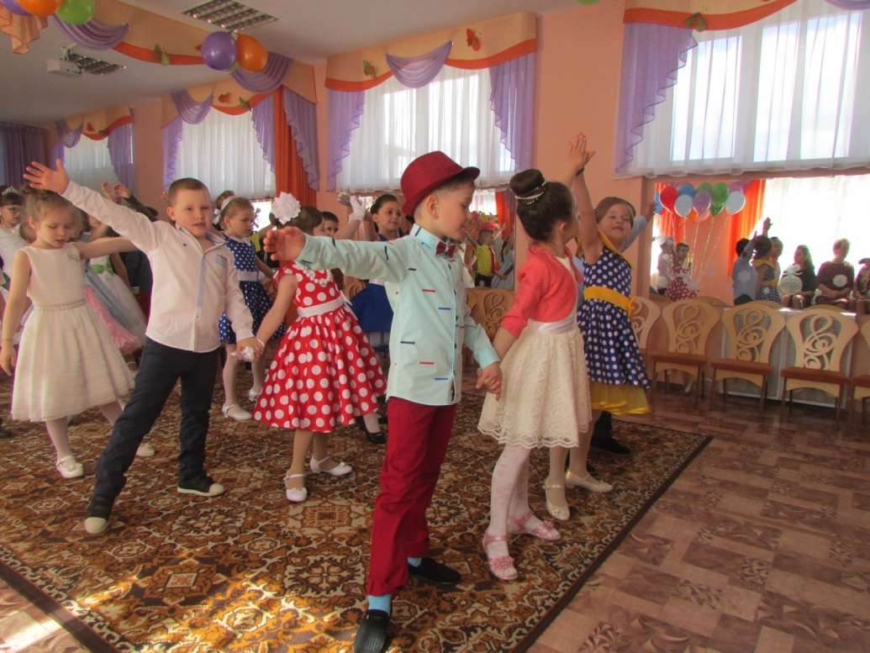

*(под конец вальса все мальчики присаживаются на колено, кроме первых. Они выводят воспитателей)*

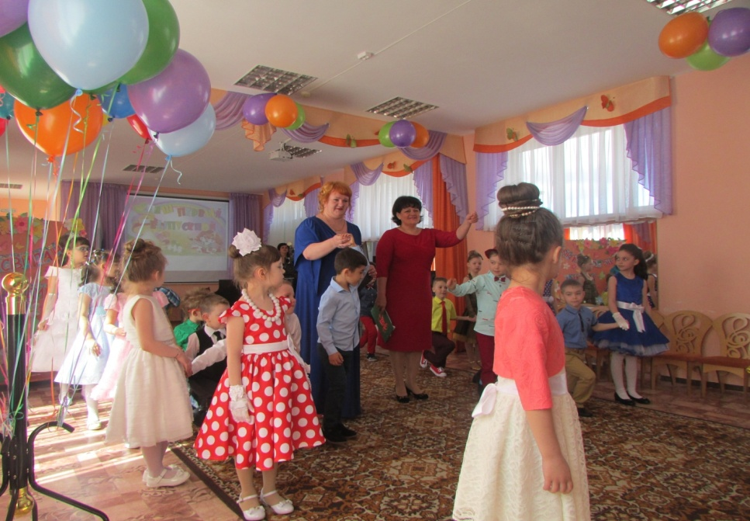

Ведущий 1:

Уже наступили весенние дни,

И птицы поют веселей,

Мы рады увидеть в детском саду,

Верных и добрых друзей!

Ведущий 2:

Слезы от радости в наших глазах,

И в этот торжественный час,

Сердце замрет, а потом застучит:

Волнуется каждый из нас!

Ведущий 1:

Но музыка вихрем врывается в зал,

Зачем говорить много слов?

Пусть будут улыбки на лицах сиять,

Встречаем мы - **выпускников**!

(аплодисменты)

Реб.:

В году есть праздники разные,

И сегодня праздник у нас,

Скоро станем мы первоклассниками,

Мы прощаемся с садом сейчас.

Реб.:

Солнце лучиком веселым

В окна радостно стучит,

И гордимся мы сегодня

Словом важным: *«****Выпускник****»*

Реб.:

К нам на праздник пришли родители,

И с волненьем глядят на нас.

Будто все впервые увидели

Повзрослевших детей сейчас.

«Наш выпускной» муз. И сл. О.Царевой М/п №1 2013

Реб.:

Скоро уйдем мы из детского сада,

Время уж в школу нам поступать,

Знаем, что много учиться нам надо,

Чтобы людьми настоящими стать.

Реб.:

Оставив здесь кусочек детства,

Уходим в первый школьный класс.

Но с вами будем по — соседству,

И вспомним вас ещё не раз.

Реб.:

Не раз мы вспомним как играли,

И сколько было здесь затей,

Как рисовали вечерами,

И лес, и маму, и ручей.

Реб.:

Мы вспомним группу и игрушки,

И спальни ласковый уют,

А как забыть друзей- подружек,

С кем столько лет мы жили тут!

Реб.:

Да, мы грустим совсем немного,

И время не вернуть назад,

И нам пора, пора в дорогу,

Все: Прощай, любимый детский сад!

## Песня «До свидания, детский сад!» Слова: И. Демьянов, Музыка: О. Царева

Ребенок:

Пришли мы в садик малышами, два года было нам тогда. Порою так хотели к маме!

Ведущий 1:

Вот такими малышами встретилась в саду я с вами. А потом тут годы шли, вы немножко подросли:

И шалили, и кричали, дружно праздники встречали.

Песни пели от души ах, как были хороши.

Ребята, помните, пять лет назад, как вы ходили в детский сад?

Ребёнок:

Да что Вы, имя воспитателя…., мы и не ходили,

В колясках мамы нас возили.

Я, помню, плакал каждый день,

Все маму ждал, в окно глядел,

Ребёнок:

Бывало, плохо кушал я,

Кормили с ложечки меня,

Ребёнок:

А если мы не спали, на ручках нас качали,

Послушав *«баюшки-баю»* мы глазки закрывали.

Ребёнок:

А помните, я из песка большие строил города?

Ребенок:

А я совсем-совсем не помню, как в первый раз попал сюда,

Тогда мы были вот такими, теперь мы ростом хоть куда!

Ведущий 1:

Давайте вспомним, какие вы были маленькие, когда только пришли к нам в детский сад.

*(дети садятся на стульчики)*

## Видеоролик

*( Ведущие комментируют фотографии под минус песни « Ах, как жалко расставаться»)*

1. Ах,как давно это было..

2. Первые шаги…

3. Первые игрушки…

4. Первые песни…

5. Первые танцы, стихи..

6. Первые друзья..

7. Первые стильные наряды и прически..

Жизнерадостные, упрямые, с чувством собственного достоинства, яркие, неординарные, стремящиеся в даль .Это они мечтают покорить жизненные пространства, как когда то их деды мечтали покорить просторы вселенной.Это они мечтают учиться и все познать, сделать новые открытия. И найти много друзей.

*(выбегает трое детей, пританцовывают под песню «Зажигай» - я ричую речку…)*

Ребенок. Неужели мы сегодня танцуем последний раз?

Ребенок .Спокойно, дыши глубже, школа впереди!

Ребенок.Настало время показать, как научились танцевать!

Вместе: Ну что, зажигаем?

Все дети и воспитатели: Да! *(выбегают под песню «Зажигай»* *Музыка: В. Богатырев*

*Слова: Д. Червяцов)*

## Танец « Мы звезды!»

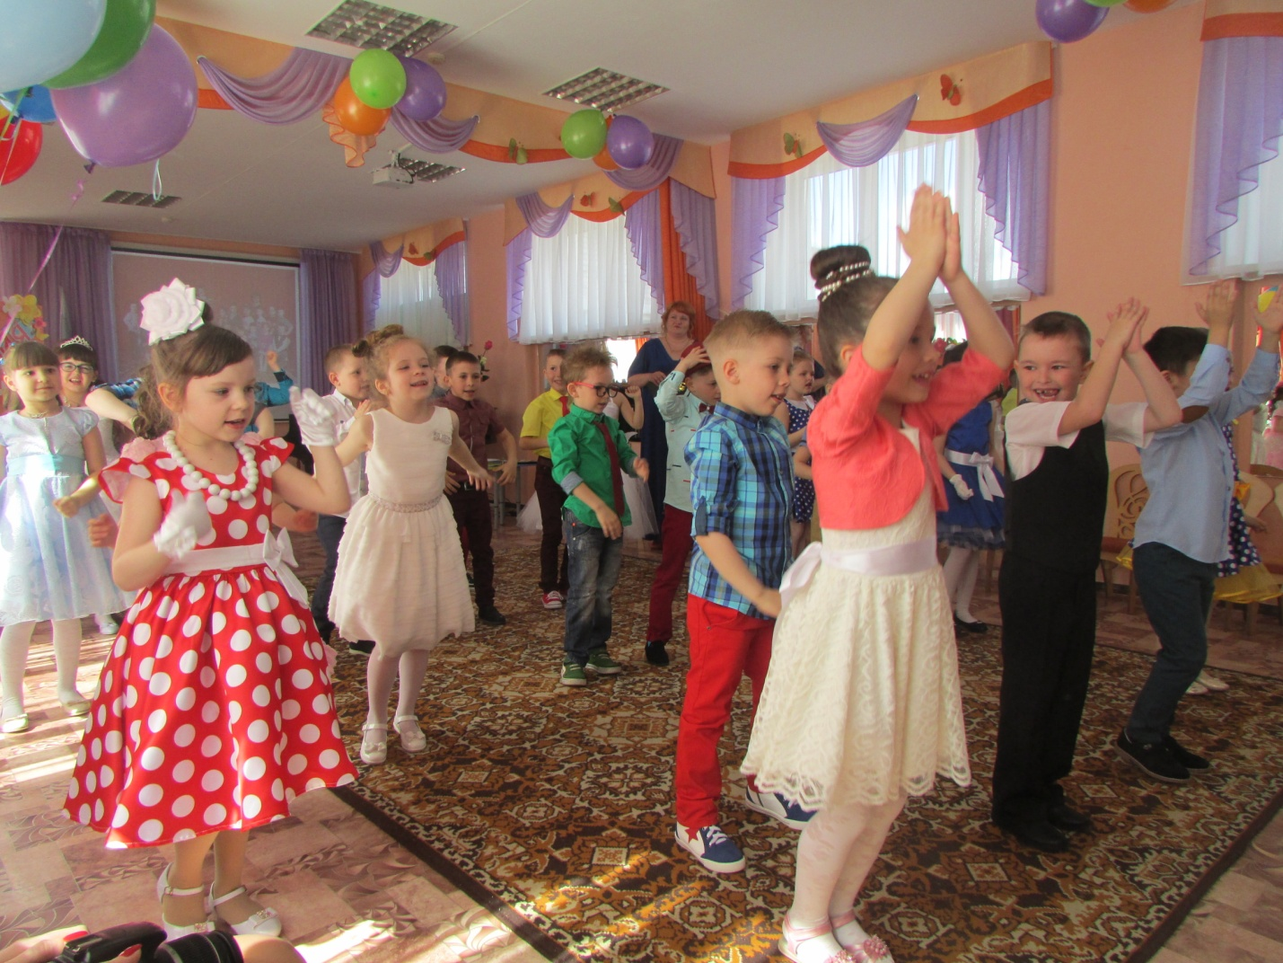

Ведущий1: Мало уметь хорошо танцевать, чтобы стать школьником, надо еще быть образованным, начитанным, вежливым, хорошо петь, играть на музыкальных инструментах. Для этого нужно пройти обучения в нашей школе «Юных талантов».Вы готовы?

Дети: Да!

Ведущий1: Тогда начинаем занятия в нашей школе!

*(под музыку входит Пеппи, у нее в руках чемодан, в чемодане энциклопедии, карта, два ватмана, два маркера, песочные часы, ориентируется по карте)*

Пеппи: Так, 25 градусов северной широты, 75 градусов восточной долготы. Кажется на месте. Это детский сад №23?

Ведущая1. Да! Здравствуйте, а вы кто?

Пеппи: Разрешите представиться: Пеппилотта-Виктуолина-Рольгардина-Длинный чулок, самая сильная девочка в мире! Можно - просто Пеппи.

Ведущие: Здравствуй, Пеппилота!

Пеппи: А вы неправильно здороваетесь! Здороваться надо пяточками.

Ведущий2: Это как?

*(Пеппи показывает)*

Пеппи*:* А знакомиться - надо трижды покружиться на одном месте, как в Лапландии.  *(Кружатся с Ведущим три раза и после каждого раза: говорят друг другу :«Здравствуйте!»)*. Ну, вот и поздоровались, а теперь давайте рассказывайте, куда я попала?

Ведущий2: Пеппи, ты попала в школу «Юных талантов»!

Пеппи: Я хочу учиться в такой школе! Я самая талантливая, самая стильная, самая первоклассная девочка в мире! Я буду самой лучшей ученицей. Вот, посмотрите, сколько у меня всего умного, нужного для учебы в моем чемодане…(открывает)

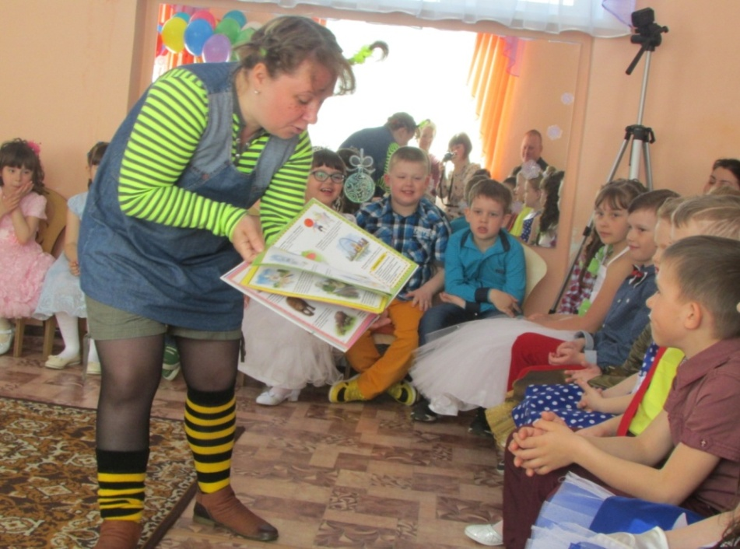

Ведущий2: Приглашаем тебя, Пеппи, на первый урок.

Пеппи: Что сразу уроки? А праздники будут?

Ведуший2: Конечно!

*(выбегает ребенок под песню «Дважды два четыре»с планшетом или пластинкой, на кот. Написано «1урок)*

Ребенок: ( *показывает табличку или пластинку)*

**Первый урок МАТЕМАТИКА** *(*

Ведущий 2:Пеппи, тебе нужно будет отгадать загадки, предложенные ребятами*.(Пеппи согласна, выбегают два ребенка)*

Ребенок: На поляне у реки жили майские жуки:

Дочка. Сын, отец и мать.

Кто успел их сосчитать?

Пеппи: Как и сосчитаешь, они все улетели!

Ведущий1: Дети, сколько жуков?

Дети: Четыре.

Ведущий2: Пеппи, следующая загадка, будь внимательнее.

Ребенок: Подарил утятам ежик десять кожаных сапожек

Кто ответит из ребят

Сколько было здесь утят?

Пеппи: Знаю,знаю! Пятнадцать!

Ведущий2: Нет!

Пеппи: Шестнадцать!

Ведущий2: Нет! Дети, сколько?

Дети: Пять!

Ведущий1: Последняя загадка.

Над рекой летели птицы: голубь, щука, две синицы,

Два стрижа и пять угрей

Сколько птиц, ответь скорей? Пеппи, сколько птиц?

Пеппи: *(чешет в голове, смотрит в потолок*) Я возьму рогатку, вот и вся загадка!

Ведущий1: Так дело не годиться, Тебе, Пеппи нужно у детей учиться! Взрослые, дети, сколько птиц? (*можно прочитать загадку еще раз)*

Дети и взрослые: Пять!

Пеппи: Ни одной загадки не отгадала…(плача) Что же мне за это будет?

Ведущий2: Двойка тебе за это будет!

*(выходит двойка под музыку, танцуя)*

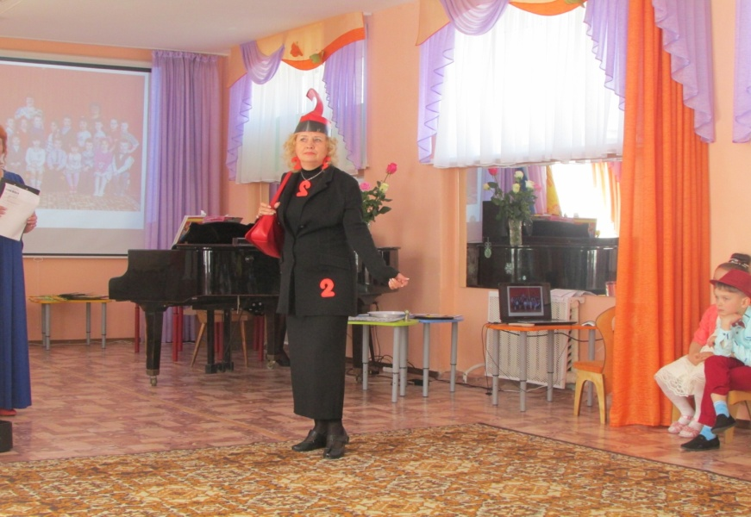

Двойка:Это кто меня позвал?

Ведущий2: Мы Вас совсем не звали! А вы кто?

Двойка: Я прелестна всем на диво

Вся изогнута красиво!

Украшаю ваш дневник,

Коль плохой вы ученик.

Без меня вам ни туда и ни сюда.

Я двойка супер! Я – звезда!

Со мной всегда легко учиться

Побольше надо лишь лениться!

Ведущий2: Нет, Двойка, нам не пригодиться

Я думаю, сама ты знаешь.

Двойка: Нет, ты ни чего не понимаешь! (подходит к ведущему, трогает лоб)

Да у тебя наверное температура!

Ты посмотри, какая у меня фигура!

Какая шея, голова какая?

Ведущий2: Да, шея - длинная, а голова – пустая!

Двойка: Не могу стерпеть такого оскорбленья! Ой! (замечает Пеппи, подходит к ней) Какая интересная девочка! Девочка, давай с тобой дружить? (выводит Пеппи за руку)

Пеппи: *(выходят обе на середину зала)* Ну уж нет! Такая подружка мне не нужна.Я хочу учиться в школе на 4 и на 5!

Двойка: Смотрите – ка на них, тоже мне, всезнайки!

Каждый знает ученик в школе я хозяйка! Дети, хочу спросить у вас,

Возьмете меня в первый класс?

Дети: Нет!

Двойка: Не хотите со мной дружить?

Так, так тому и быть! (берет двойки, колы , раскидывает их на полу, приговаривая) Вот вам я поставлю! *(уходит )*

Пеппи: Посмотрите, что наделала! Но вы, ребята, не расстраивайтесь! Вы обязательно в школе получите много хороших оценок! А эти мы уберем, они нам не нужны!

Ведущий2: Правильно, Пеппи! А сейчас внимание, у нас начинается второй урок!

Ребенок: (*выбегает с табличкой***)**

**Второй урок – РИСОВАНИЕ!**

*(под песню « Зажигай» выбегают трое детей, пританцовывают)*

Ребенок:

Мир волшебных сказок

Ярких чудных красок

Педагоги нам открыли

Рисовать мы полюбили.

Ребенок:

Раскрасим этот мир, чтоб ушли печали,

Чтоб на веселой радуге краски заиграли.

Ребенок:

Вы нам краски, помогите

Розовые, желтые, будем рады Вам,

Синие, зеленые, красные цвета

Пусть не будет серости ни когда!

*(мальчики убегают, выбегают девочки с разноцветными ленточками под песню «Зажигай»)*

Танец с разноцветными ленточками **(** под песню «Я рисую этот мир» А. Ермолов)

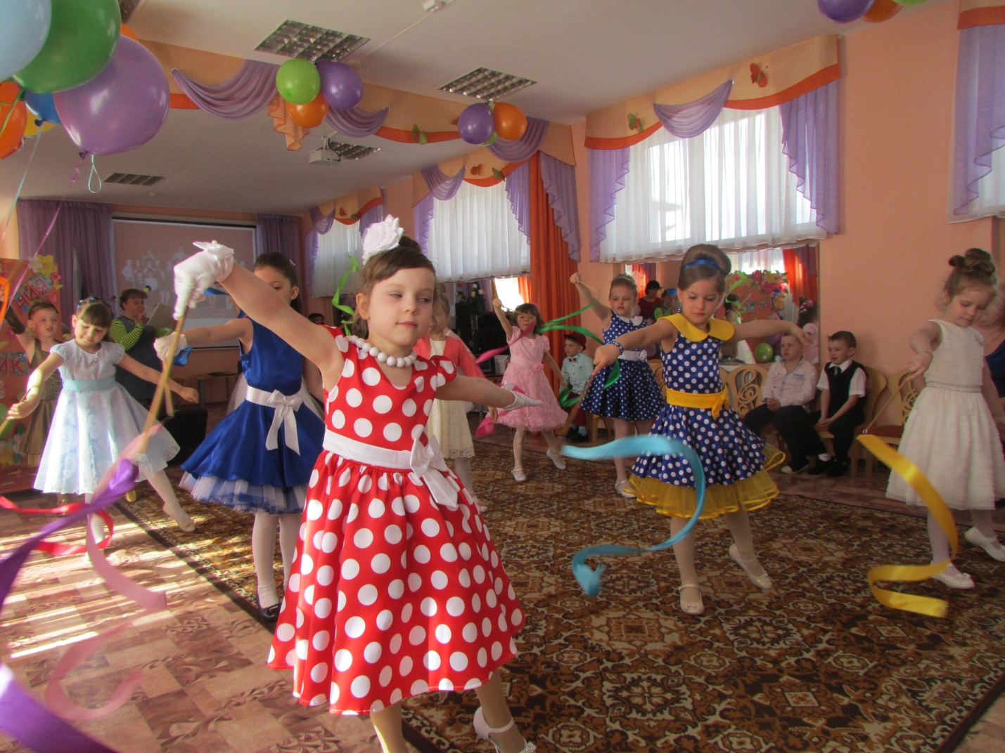

(Пеппи имитирует рисование на стенке приоткрытого чемодана, после танца обращаем внимание на свой рисунок, на котором нарисована радуга)

Пеппи: Ребятки, а у меня для вас загадка! Разноцветная дуга поднялась под облака. Что это?

Дети: Радуга!

Пеппи: Правильно! Посмотрите какая у меня радуга! Вам нравится? Я сама нарисовала.

Ведуший1: Молодец, Пеппи! А сейчас у нас перемена.

Ребенок: (выбегает с колокольчиком, звенит, объявляет)

**ПЕРЕМЕНА!**

Пеппи: А можно мы еще на перемене порисуем?

Ведущий1: Конечно можно!

Конкурс «Нарисуй портрет»

**(**два мольберта с ватманами, маркеры, две команды по пять человек, на каждого ребенка время счета от 1 до 10, считают вслух дети и взрослые, или ориентир по песочным часам. Пеппи рассматривает портреты выискивает схожести с мамами, видит в портретах волшебников, а ведущий делает заключение, что эти волшебники будущие учителя)

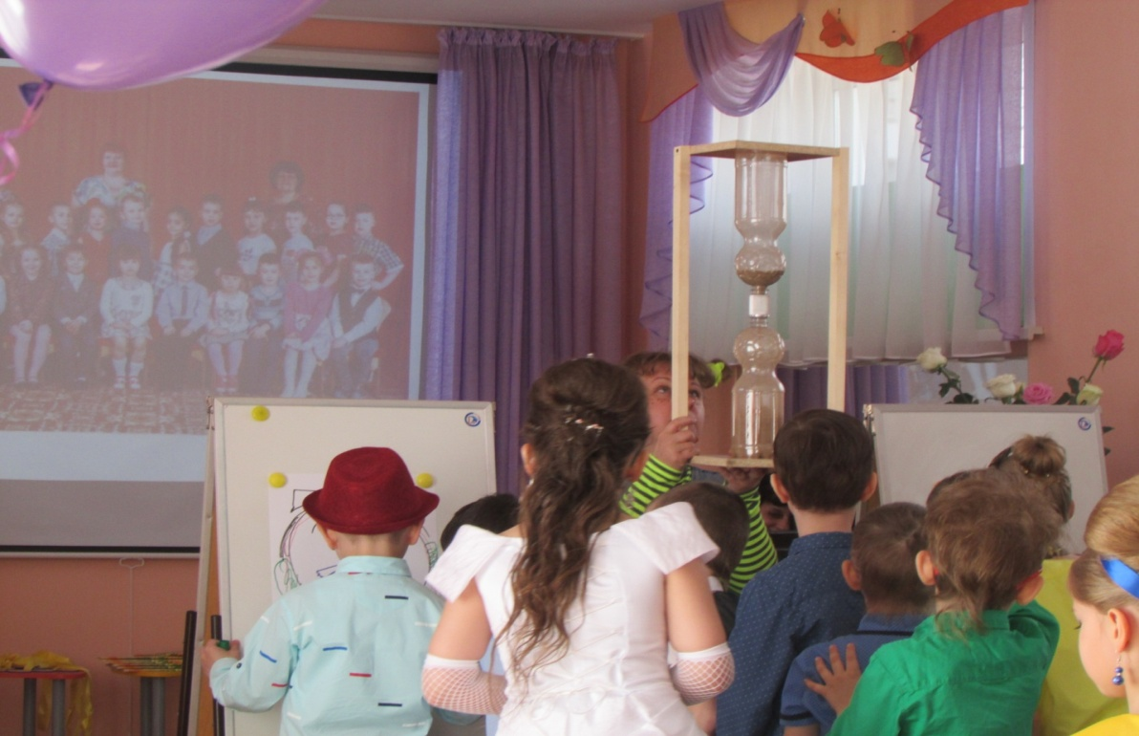

Ведущий1: Переходим к следующему уроку.

Ребенок: (выбегает с табличкой, объявляет)

**Третий урок – ГРАММАТИКА!**

*(выбегают дети с буквами, пританцовывая, выстраиваясь в одну шеренгу)*

## Игра «Перестраивалка»

*(На 7 пластинках написано слово СТИЛЯГА. В игре участвуют 7 детей. У каждого в руках пластинка с одной буквой. Ведущий читает четверостишия, дети составляют слова)*

Всех врагов победила  
Богатырская — *СИЛА*!  
Леса темного краса,  
Плутовка рыжая – *ЛИСА*!  
В альбоме толстом бел и чист,  
Знаком любому бумажный – *ЛИСТ*!  
Старая баба, злая карга,  
Всем с детства известная баба – *ЯГА*!  
Умник, выпускник, трудяга,  
Сегодня на празднике ты – *СТИЛЯГА*!

Ведущий1: Ну что правильно, Пеппи?

Пеппи: Нет,ни правильно!

Ведущий1: А как правильно?

Пеппи: (встает вперед с пластинкой, на которой большая буква «Я») Вот теперь правильно!

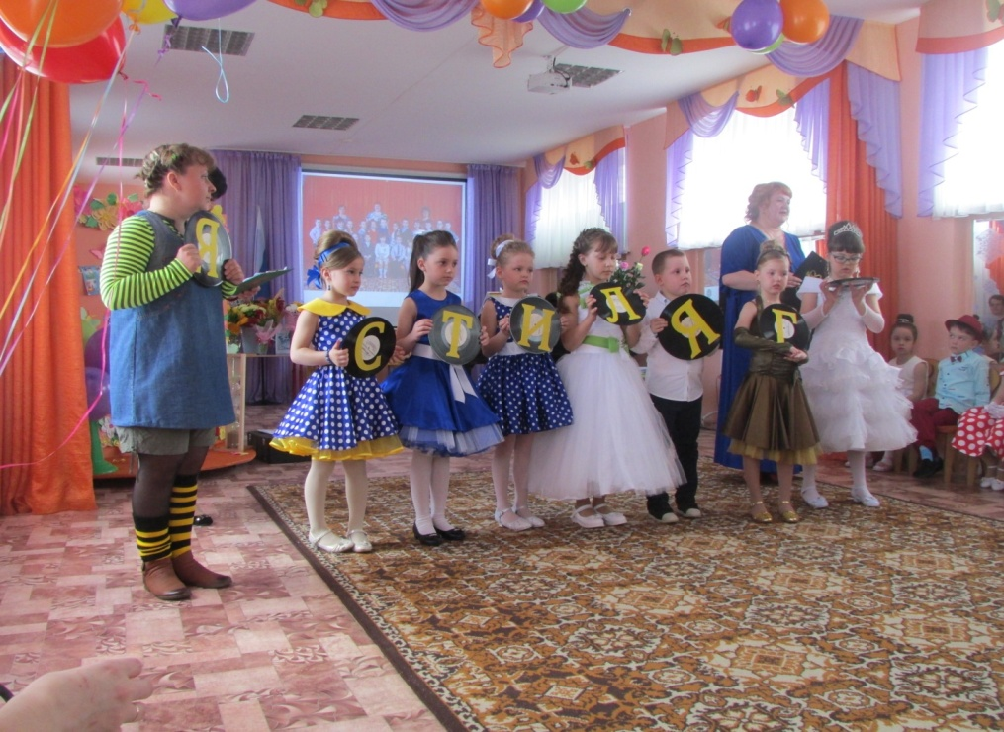

Ведущий1**:** И нам сегодня трудно говорить

Нам остается только удивить

Встречайте, поскорее к нам спешат

Веселые

Ведущий2.

Задорные

Ведущий1.

Прекрасные

Ведущий2.

И классные

Вместе Стиляги первоклассные!

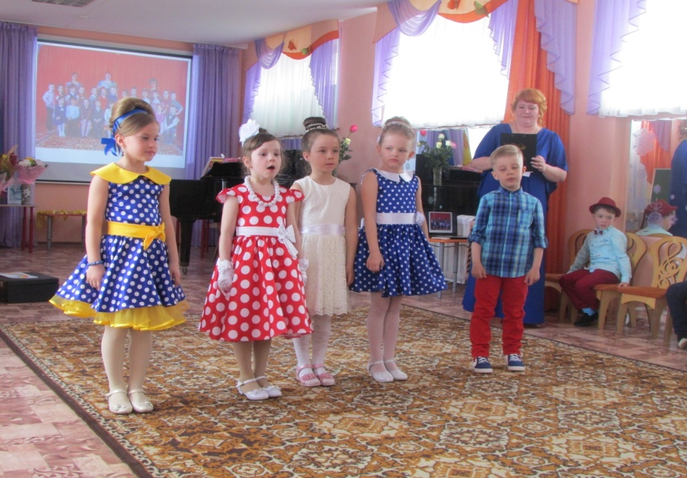

Ребенок **:**Яркие галстуки, платья и брюки

Причёски с начёсом, веселье вокруг,

И места здесь нет только для скуки

И нам наплевать, если нас не поймут

Ребенок :Стиляги! Весело живут!

Ребенок **:**Стиляги! Танцуют и поют!

Ребенок **:**Стиляги! С нами веселей, мы зажжём энергией своей.

Танец «Стиляги» (*исполняют родители с детьми)*

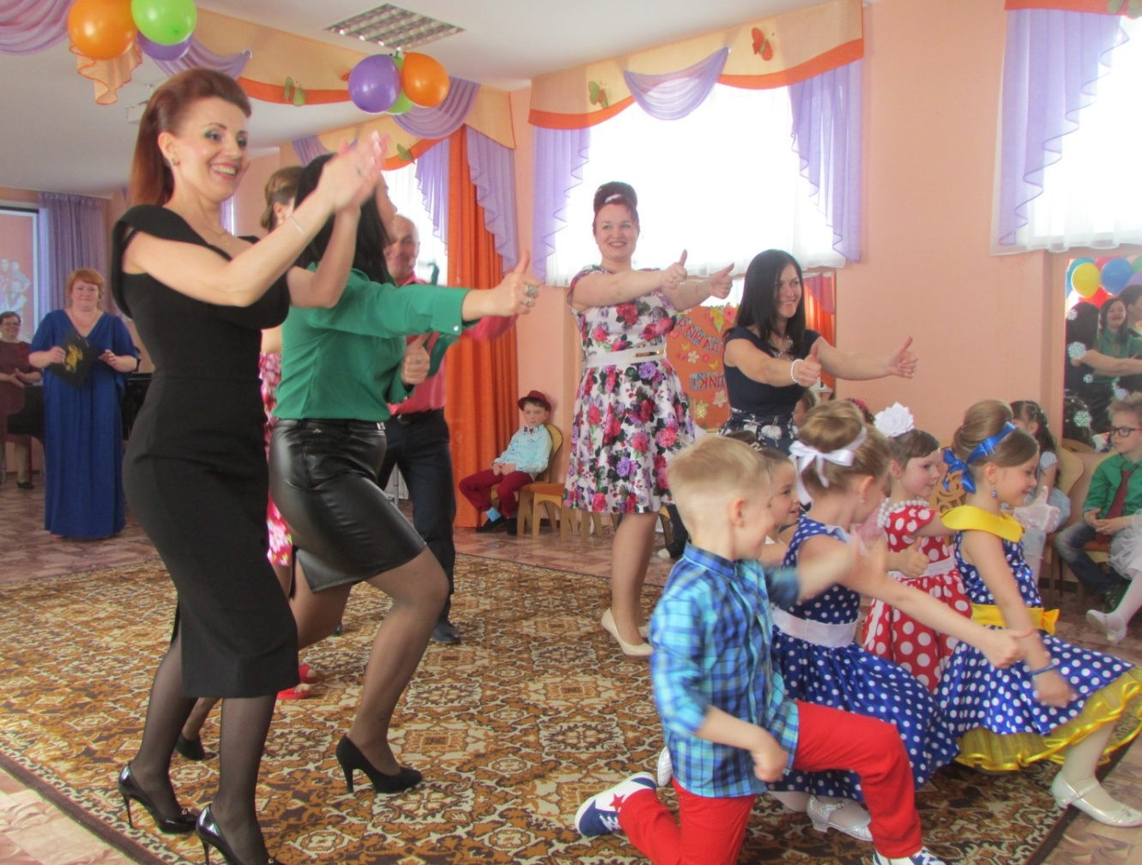

Ведущий1:Молодцы! Думаю, что это испытание пройдено достойно! А у нас перемена!

Ребенок: (выбегает с колокольчиком, звенит, объявляет) **ПЕРЕМЕНА!**

## Игра с родителями «Составь слово»

*(ведущие и Пеппи выбирают две команды родителей по 4 человека, им выдаются перчатки, на которых буквы, нужно составить из букв слова, одной команде – «портфель», др. – «перемена». Не говорить слова командам, кот. они должны составить)*

Ведущий2: Слова составлены.Приступаем к следующему уроку.

Ребенок: (*выбегает с табличкой, объявляет)*

**Четвертый урок «Физкультура»**

*(выбегаю дети, маршируя)*

Ребенок:

Всем известно, всем понятно,  
Что здоровым быть приятно.  
Только надо знать,  
Как здоровым стать!  
Ребенок:

Приучай себя к порядку -  
Делай каждый день зарядку,  
Смейся веселей,  
Будешь здоровей.  
Ребенок:

В мире нет рецепта лучше -  
Будь со спортом неразлучен,  
Проживешь сто лет -  
Вот и весь секрет!  
Ребенок:

И мы уже сегодня  
Сильнее чем вчера  
Физкульт-ура! Физкульт-ура!  
Физкульт-ура!  
Ребенок:

Чтоб расти и закаляться  
Не по дням, а по часам  
Мы привыкли заниматься  
Физкультурой по утрам!  
Ребенок:

Спорт ребятам очень нужен!  
Мы со спортом крепко дружим!  
Спорт - помощник, спорт - здоровье,  
Спорт - игра, физкульт-ура!

(подходит к детям под музыку Пеппи)

Пеппи: Физкультуру я люблю,

Со спортом я дружу!

Я сильная, быстрая, смелая, ловкая, умелая!

Дети, а хотите, я у вас сегодня проведу зарядку?

## Зарядка

Пеппи:

А теперь поиграем!

Игра « Кто быстрее» **(***Передать по цепочки, стоя в шеренге, спортивные атрибуты)*

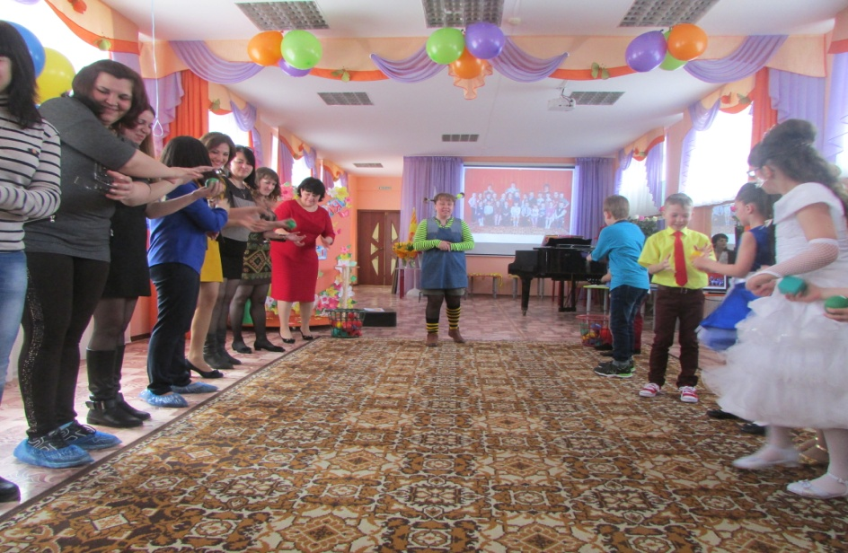

Ведущий2: Приступаем к следующему уроку.

Ребенок: (*выбегает с табличкой, объявляет)*

**Пятый урок «Развитие** **таланта»**

*(под музыку выбегает шесть детей)*

Ведущий2:Ребята, вы все очень талантливы. Каждый талантлив по своему. . Одни любят петь, танцевать, другие — мастерить, рисовать, сочинять

Нужно очень бережно относиться к своему дару, развивать его и дарить другим людям.

Ребенок:

Мы все талантливы с пелёнок

Один – танцор, другой певец.

И даже самый маленький ребёнок

Артист, звезда и просто молодец!

Ребенок:

Детский талант, он безграничен!

Мамам и папам не безразличен.

Очень хотят, чтоб их любимые дети

Стали известными на нашей планете.

Ребенок:

Я стараюсь и мечтаю и стихи в саду учу

Просто я еще не знаю кем я в жизни быть хочу!

Ребенок:

Может буду я актером

Летчиком хочу я стать.

Или кинорежиссером

Буду я кино снимать!

Ребенок:

Очень стать хочу  
Топ-моделью броской.  
Но бабуля говорит,  
Что они все «доски»

Ребенок:

А я буду шоумен,  
Весь усатый, яркий.  
Буду колесо крутить,  
Получать подарки.

Ребенок:

Шоуменом хорошо,  
А певцом быть лучше.  
Я бы в Басковы пошел,  
Пусть меня научат!

Ребенок:

А я хочу, как Галкин, петь,  
Я могу, я справлюсь!  
Может, Алле Пугачевой  
Тоже я понравлюсь!

Ребенок:

Мы стихи вам прочитали,  
Хлопайте, старайтесь.  
Это вы нас воспитали,  
Вот и разбирайтесь!

Ребенок:

Нам на месте не стоится

Можем петь и поиграть

И конечно станцевать

Ребенок:

Музыка звучит во круг всех порадует хор рук!

## Танец «Хор Рук»

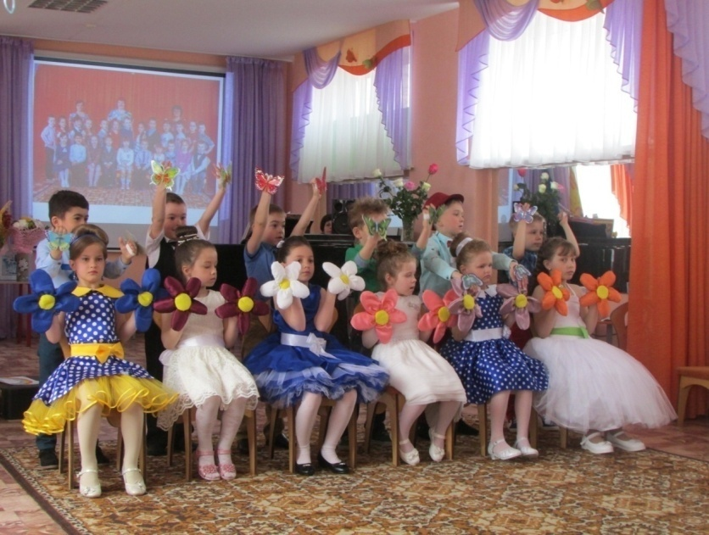

Ведущий2: Молодцы ребята, это испытание вы прошли достойно и показали на сколько вы талантливы! А сейчас очередная перемена.

Ребенок*: (выбегает с колокольчиком, звенит, объявляет) :* **« ПЕРЕМЕНА!»**

Пеппи: Будем снова играть. Представим, завтра первое сентября, мама уехала в командировку. Дома остался один папа, сможет ли он собрать ребенка в первый класс?(*приглашаются два папы с детьми)* Шарик надуть надо, портфель собрать надо, цветы упаковать надо! На столе находится много лишнего, собрать все необходимое.

## Игра «Собери ребенка в школу»

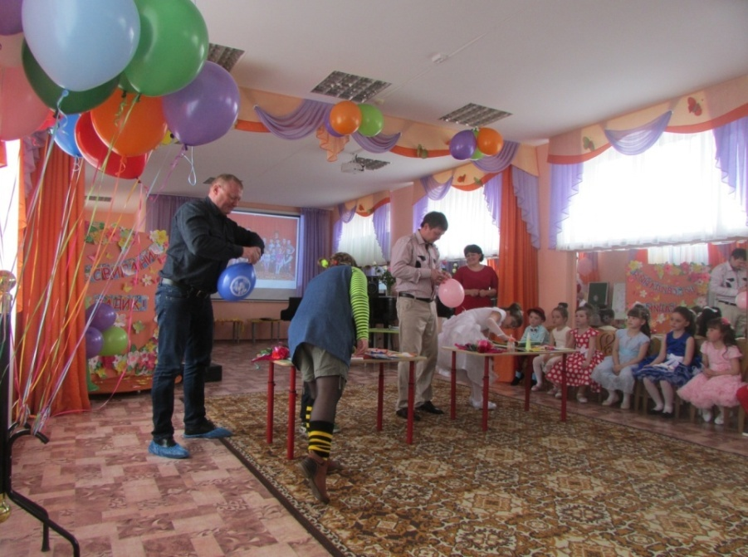

Пеппи: Молодцы, папы! Дети собраны! А мамам останется посмотреть фото и порадоваться , какие заботливые и любящие папы у их детей!

Ведущий2:Пеппи, а что бы ты еще раз убедилась, как отцы любят своих детей, а именно своих дочек, для тебя и для всех гостей танец !

## Танец « Моя любимая дочка!» *(«Отец и дочь» А.Маракулин)*

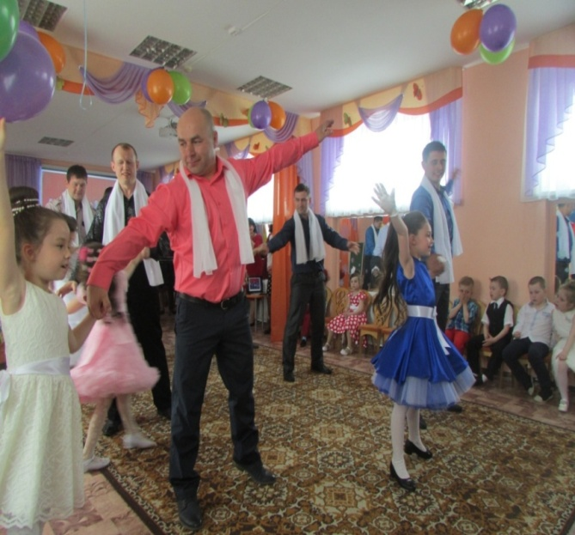 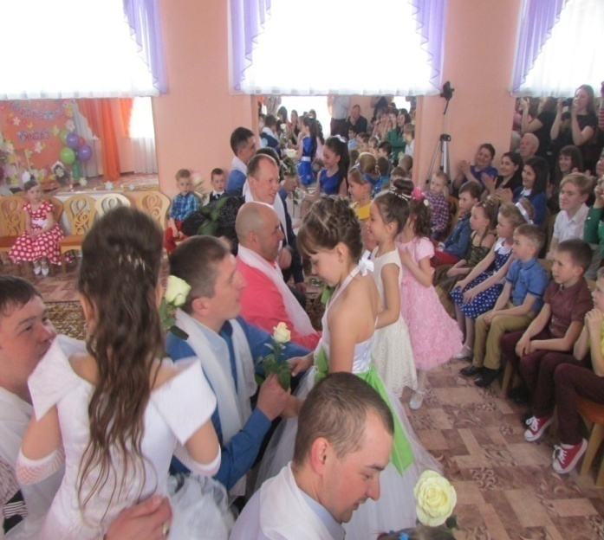

Ведущий2: Ну что ж, спасибо за вниманье, мы продолжаем наши испытания!

Скоро учиться ребенок пойдет,

Школьная жизнь для вас настает.

Новых забот и хлопот вам доставит,

Всю вашу жизнь перестроить заставит.

И мы при всех здесь сейчас погадаем,

Что будет в семьях, сегодня узнаем…

Выходят несколько родителей.

Игра «Интервью»*(участвуют семьи )*

*(Пеппи задает вопрос, участник вытаскивает из мешочка кубик или карточку с ответом и читает ответ, ведущий помогает)*

Ответы: мама, папа, сам ребенок, кот Васька, сосед, вся семья, дедушка, бабушка.

Вопросы:

1. Кто будет вечером будильник заводить?

2. А кто за формой первоклашки следить?

3. Кто в 6 утра будет вставать?

4. Кто будет завтрак первым съедать?

5. Кому же придется портфель собирать?

6. Кто будет букварь ежедневно читать?

7. Кто будет плакать, оставшись без сил?

8. Кто виноват, если ребенок двойку получил?

9. Кто на собрания будет ходить?

10. Кому первоклассника в школу водить?

Ведуший1: Вот и закончилось, дети, ваше обучение в школе «Юных талантов». Вы прошли все испытания. Показали себя талантливыми, веселыми, музыкальными, смекалистыми. И ни у кого сомнений нет, вы все готовы к школе. Но с нами еще проходила испытания дорогая Пеппи и за это мы ей хотим подарить первоклассный ранец *(аплодисменты).* А сейчас наступает минута расставания.

*(выходят три ребенка под медленную музыку)*

Ребенок:

Вот наступает минута прощанья,

Не будем грустить мы, друзья.

Пусть навсегда в вашей жизни останется

Наш детский сад, как родная семья.

Ребенок:

Всем сотрудникам детского сада,

Нам сказать спасибо надо.

За вашу трудную работу,

За любовь к нам и заботу

Спасибо нежно говорим,

И от души благодарим!

2 ребенок:

Спасибо всем. Земной поклон,

От нас выпускников примите.

Поклон за ваши руки золотые,

За ваши верные сердца.

*(Кланяются)*

Ребенок:

Колокольчик наш звенит

Всем ребятам говорит,-

Наступает час прощанья,

Скажем саду…. ДО СВИДАНЬЯ!

Песня «До свиданья, детский сад» муз. А Филиппенко, сл.Т. Волгиной (сб. подг. гр. «Ладушки» )

Ведущий 1 или 2:

Вот и промчалось дошкольное детство

Вы на пороге жизни иной.

Пусть навсегда останется в памяти,

Первый ваш вальс выпускной!

Ребенок:

Мы вальс – расставанье станцуем для Вас

И в танце своем мы взрослеем сейчас

Как жаль что вальс в этом зале прощальный

Он нежный, воздушный и немножко печальный.

Ребенок:

Мы будем расти и его вспоминать

На дисках смотреть и душой трепетать.

Нам разные танцы придется учить,

Но этого вальса нам не забыть!

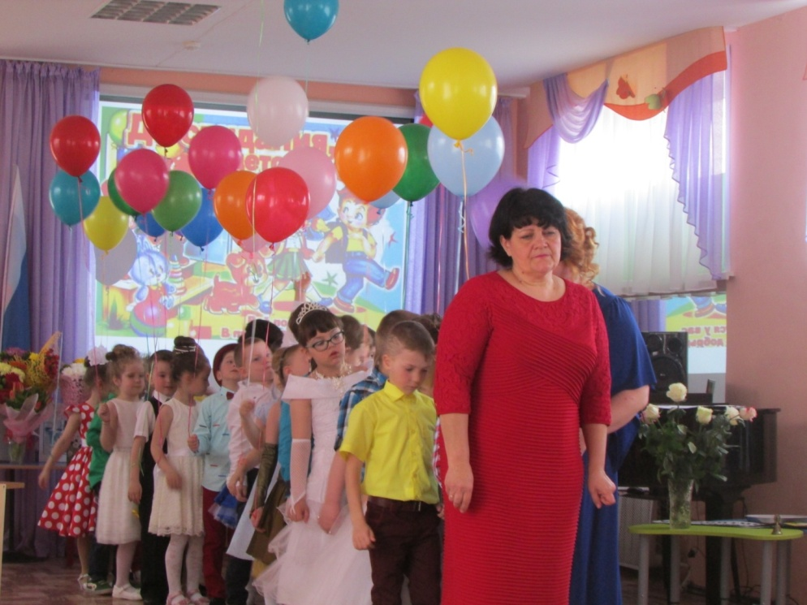

Выпускной вальс(Кружится пусть вальс, любим мы все вас…)

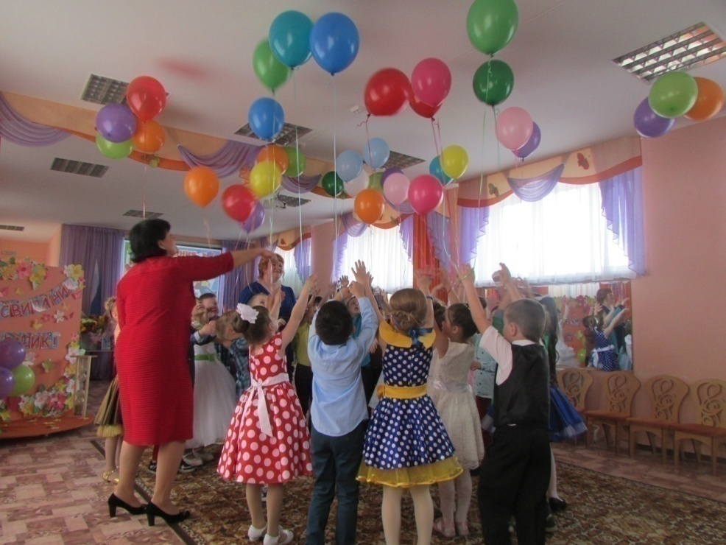

*(Слово предоставляется заведующей.*

*Вручение дипломов, подарков выпускникам)*

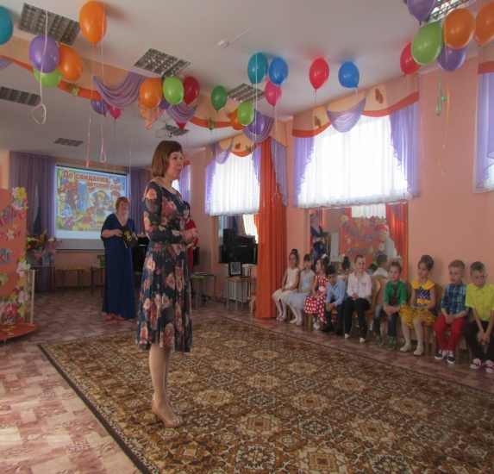 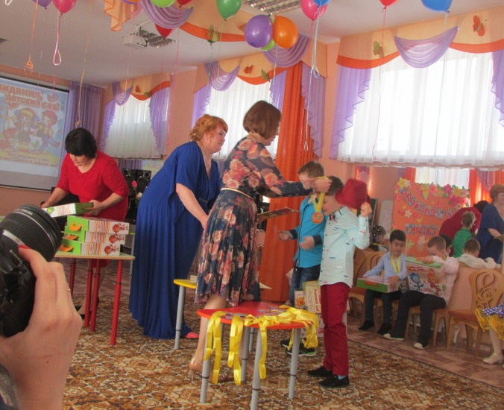

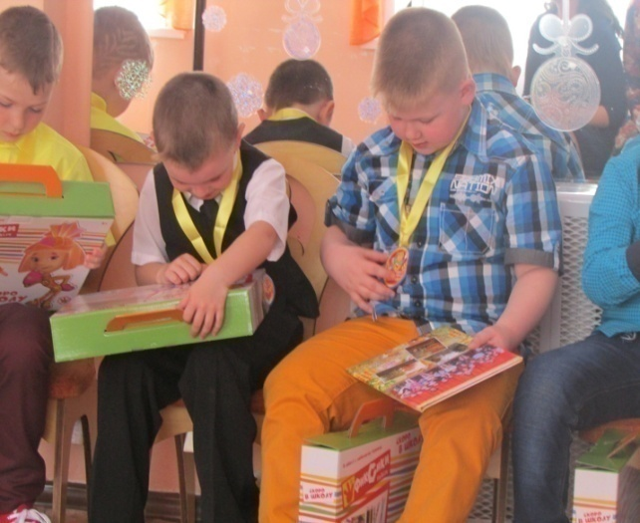 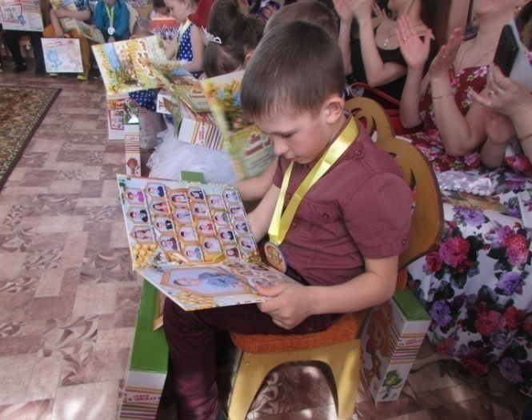

## Ответное слово родителей

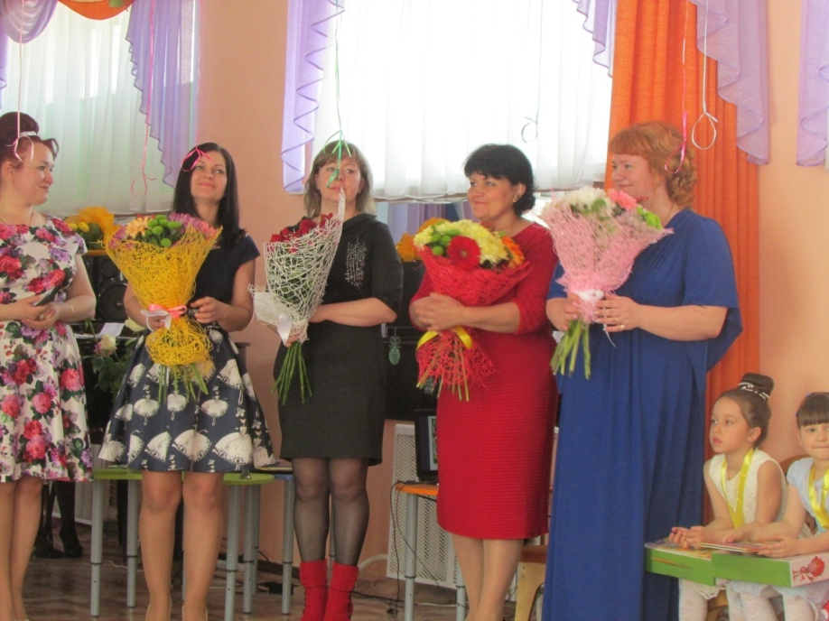

Ведущий 1:

Вот и подошел к концу наш выпускной бал.

Хотим пожелать вам, ребята,

Учиться, расти, встретить новых друзей!

Ведущий 2:

Мы вами всегда будем очень гордиться,

По лестнице жизни идите смелей!

Шалите, мечтайте, любите!

Ведущий1:

А если взгрустнется, к нам в сад заходите!

*(Дети, воспитатели, сотрудники детского сада, родители выходят на улицу запускать воздушные шары и фотографироваться)*

**